เอกสารหมายเลข...............

เอกสารประกอบวาระการประชุม
เรื่อง โครงการชุมชนท่องเที่ยว OTOP นวัตวิถี ภายใต้โครงการไทยนิยม ยั่งยืน

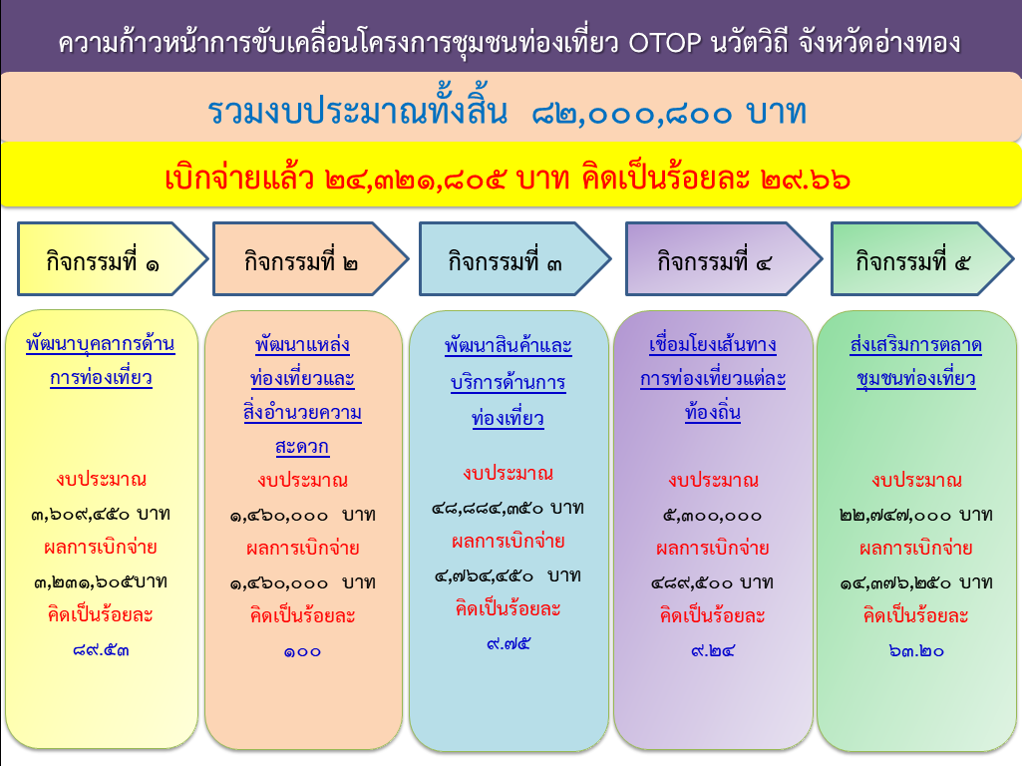

Input
งบประมาณทั้งสิ้น
82,000,800 บาท
Output
(ผลผลิตที่ได้)

1. พัฒนาบุคลากรด้านการท่องเที่ยว
-มีฐานข้อมูลชุมชนท่องเที่ยว
-มีกลไกการขับเคลื่อนชุมชนท่องเที่ยว
-มีทีมขับเคลื่อนชุมชนท่องเที่ยว
-มีนักเล่าเรื่องชุมชน
-มีแผนธุรกิจชุมชนท่องเที่ยว
2. พัฒนาแหล่งท่องเที่ยวและสิ่งอำนวยความสะดวก
-แหล่งท่องเที่ยวในหมู่บ้านเป้าหมาย 10 หมู่บ้าน ได้รับการปรับปรุงและพัฒนาให้มีความพร้อมสำหรับการท่องเที่ยว
3. พัฒนาสินค้าและบริการด้านการท่องเที่ยว
-ผู้ประกอบการได้รับการพัฒนาศักยภาพ
-มีผลิตภัณฑ์ OTOP ในหมู่บ้านเป้าหมาย 406 ผลิตภัณฑ์
-มีการพัฒนารูปแบบผลิตภัณฑ์และบริการ
-มีตราสัญลักษณ์และสโลแกนที่สื่อถึงการท่องเที่ยวชุมชนนวัตวิถี
4. เชื่อมโยงเส้นทางการท่องเที่ยวแต่ละท้องถิ่น
-มีการเชื่อมโยงชุมชนท่องเที่ยวที่มีความโดดเด่น แอ่งใหญ่-แอ่งเล็ก ในพื้นที่หมู่บ้านเป้าหมายทั้ง 29 หมู่บ้าน
5. ส่งเสริมการตลาดชุมชนท่องเที่ยว
-เกิดแหล่งท่องเที่ยวชุมชน มีการเพิ่มช่องทางการตลาด จากการจัดนิทรรศการ และเปิดตัวชุมชนท่องเที่ยวทั้ง 29 หมู่บ้าน
-เกิดแหล่งท่องเที่ยวแห่งใหม่ ได้แก่ ตลาดน้ำสามโก้
-มีการประชาสัมพันธ์แหล่งท่องเที่ยวแอ่งใหญ่-แอ่งเล็ก ในพื้นที่หมู่บ้านเป้าหมาย ให้เป็นที่รู้จัก
กิจกรรม 5 กล่องงาน

1. พัฒนาบุคลากรด้านการท่องเที่ยว
2. พัฒนาแหล่งท่องเที่ยวและสิ่งอำนวยความสะดวก
3. พัฒนาสินค้าและบริการด้านการท่องเที่ยว
4. เชื่อมโยงเส้นทางการท่องเที่ยวแต่ละท้องถิ่น
5. ส่งเสริมการตลาดชุมชนท่องเที่ยว

Outcome
(ผลลัพธ์ที่ได้)

- เกิดการเชื่อมโยงเส้นทางการท่องเที่ยวเมืองหลัก-เมืองรอง
- เกิดการกระจายรายได้ให้กับชุมชน โดยมีรายได้เกิดขึ้นในพื้นที่หมู่บ้านเป้าหมายทั้ง 29 หมู่บ้าน 40,370,361 บาท
- มีนักท่องเที่ยวเข้ามาในพื้นที่ 77,705 คน

เก็บข้อมูล ตั้งแต่เดือนกรกฎาคม - ตุลาคม 2561

